Полтавський обласний інститут післядипломної педагогічної освіти
ім. М.В. Остроградського

Відділ природничо-математичних дисциплін та технологій

Розробка уроку.
Узагальнення й систематизація знань з теми: «Планета Земля як середовище життя організмів»

Виконала: Саєнко Аліна Олексіївна,
Лубенський заклад загальної середньої освіти І-ІІІ ступенів №4 Лубенської міської ради Полтавської області,
учитель природознавства

ПОЛТАВА - 2021

Тема. Узагальнення й систематизація знань
з теми «Планета Земля як середовище життя організмів»

Мета уроку:
- узагальнити і систематизувати знання з теми;
- розвивати логічне мислення учнів, вміння аналізувати та узагальнювати інформацію, навички самостійної діяльності;
- виховувати сумлінність під час виконання завдань, бережливе ставлення до природи, живих організмів.

Обладнання і матеріали:
- доступ до мережі інтернет, гаджети.

Хід уроку

1. Організаційний момент.
Прийом «Вітання» .
Учитель пропонує провести урок, використовуючи такий девіз:

Девіз уроку:
Розум полягає не тільки у знаннях,
Але й у вмінні застосовувати їх.
Арістотель.
Слово вчителя . Найважчий крок у житті — оцінити себе (народна мудрість).
Сьогодні на уроці ви продемонструєте свій рівень знань з теми «Планета Земля як середовище життя організмів» , і ви не тільки продемонструєте, а й самостійно виставлятимете собі бали за кожне завдання. Адже наш урок проходить дистанційно.

(Оцінювання учнів буде здійснюватися за допомогою роботи на сервісі https://learningapps та за допомогою Google-форми)

2. Вправа «Прогноз на урок»
Учням пропонується зробити прогноз ефективності власної роботи під час уроку за допомогою системи координат, давши відповідь на питання за 12-и бальною системою:
- Чи буде, на вашу думку, урок цікавим?
- Чи здатні ви на ньому ефективно попрацювати (отримати гарну оцінку)?
На полі учень заштриховує область, яка утворюється на перетині цифр. Наприкінці уроку учні повинні будуть повернутись до свого прогнозу і, виставивши нові оцінки, дозаштрихувати поле.
Наприклад:
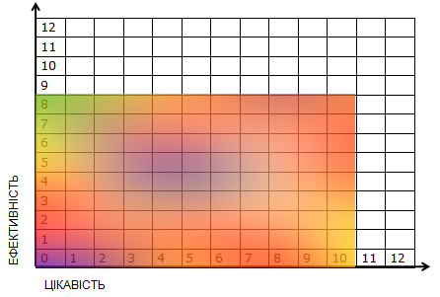

3. Основна частина уроку
3.1 Повторення і актуалізація опорних знань

- Вправа «Німий малюнок».

Назвіть середовище існування яке зображено на малюнку:

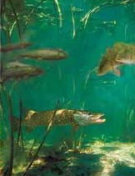А) 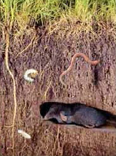Б) 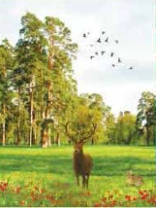В)
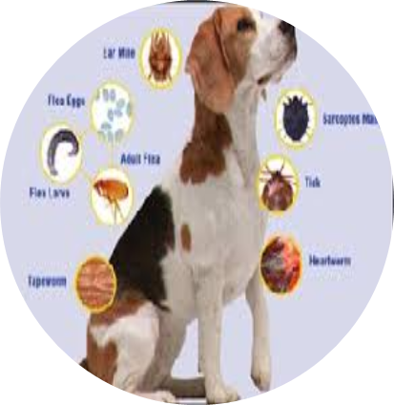Г)

- Давайте допоможемо тваринам і рослинам кожному знайти своє середовище існування:
https://learningapps.org/display?v=p3eq04asa21

https://learningapps.org/display?v=pvhb2wjdt21

https://learningapps.org/display?v=pvkx9tzxc21

- А тепер давайте більш детально пригадаємо про «Ґрунтове середовище існування»

https://learningapps.org/display?v=pamu2natt21

- Вправа «Пристосування організмів до умов середовища»

https://learningapps.org/display?v=pedtjehvt21

- Пригадаймо, що означає термін «ланцюг живлення» і створимо один із найпростіших ланцюжків.

https://learningapps.org/display?v=pifzo1zt521

- А як же не згадати рослини рідного краю, що охороняються. Виконуємо вправу « Рослини Полтавщини»:

https://learningapps.org/display?v=p3uwvfs1k21

- Не слід забувати і про отруйні рослини і гриби нашої місцевості:

https://learningapps.org/display?v=p4f3birj521

https://learningapps.org/display?v=p9e8zwesc21

Фізкультхвилинка
Пропоную відпочити.
(Динамічна руханка виконується за допомогою відео за посиланням):

https://www.youtube.com/watch?v=T-TkFDIeD8s&ab_channel=KidiUmTV

4. Контроль знань.

Підсумкове тестування (проводиться за допомогою Google -форми за наданим посиланням):
https://docs.google.com/forms/d/e/1FAIpQLSdRTtjkl3Vg5mq-LP8J5NbtSzSQ1IzGvrrrx6lXAcRNy-AXOw/viewform?usp=sf_link

5. Завершення уроку (рефлексія).

Проведення вправи «Прогноз на урок» за тими самими питаннями.

6. Домашнє завдання:

  - Повторити параграфи з теми «Планета Земля як середовище життя організмів»,.
  - Створити кросворд за допомогою сервісу «Розвиток дитини» ( https://childdevelop.com.ua/generator/ )

Використані джерела:

Буяло Т.Є., Васютіна Т.М. Уроки природознавства. 5 клас. Посібник для вчителя. – Тернопіль: Навчальна книга – Богдан, 2013. – 276с.

Гин А. Приемы педагогической техники: Свобода выбора. Открытость. Деятельность. Обратная связь. Идеальность: Пособие для учителя. – М.: Вита-Пресс, 2002. – 88с.

Ковтонюк Л.В. Усі уроки природознавства. 5 клас. – Х.: Вид. група «Основа», 2013.

Крамаренко С.Г. Інтерактивні техніки навчання як засіб розвитку творчого потенціалу учнів // Відкритий урок. – 2002. - №5/6.
- Лебідь Ю.О. Дидактичні матеріали. Біологія. 6 клас// http://teacherjournal.in.ua/attachments/article/493
- Летние школы НооГен: образовательный экстрим. - М.: Эврика, 2005.
- Пересунько Т.М. Організаційний момент на уроці української мови та літератури: теорія, практика, інновації // http://osvita.ua/doc/files/news/62/6295/Org_moment.doc
- Про гриби нічого не знаєш – що ж у лісі ти шукаєш? // www.static.klasnaocinka.com.ua/uploads/editor/2617/132546/sitepage
- Пометун О., Пироженко Л. Сучасний урок. Інтерактивні технології навчання: Наук. метод. посібн. - К.: Видавництво А.С.К., 2004. – 192с.
- Пометун О.І. Енциклопедія інтерактивного навчання. – К., 2007, - 144с.
- Садкіна В.І. 101 цікава педагогічна ідея. Як зробити урок. – Х.: Вид. група «Основа», 2008. – 88с.
- Технології розвитку критичного мислення учнів / Кроуфорд А. та ін.. – К., Вид-во «Плеяди», 2006. – 220с.
- Фотографії та інформація з різноманітних Інтернет-джерел.
- http://oipopp.ed-sp.net/public/oipopp/repository/dcr/8246_1_0.ppt
- http://uchitelska.at.ua/publ/serednja_shkola/prirodoznavstvo_5_klas/
- http://8next.com/pr/3270-pr_51.html

